**План урока**

**Урок № ______**

# Предмет: Физика

**Дата проведения**: 01.02.2024 год.

**Группа №** 2-6

**Специальность:**

**Преподаватель:** Абдулгалимов С.М.

**тема урока:** *Уравнение состояния идеального газа. Газовые законы*

Уравнение, связывающее три макроскопических параметра давление, объём и температура, называют *уравнением состояния идеального газа.*

**Парциальное давление** – давление отдельно взятого компонента газовой смеси, равно давлению, которое он будет оказывать, если занимает весь объем при той же температуре.

Количественные зависимости между двумя параметрами газа при фиксированном значении третьего параметра называют газовыми законами **(изопроцессами).**

Процесс изменения состояния термодинамической системы макроскопических тел при постоянной температуре называют **изотермическим.**

Процесс изменения состояния термодинамической системы макроскопических тел при постоянном давлении называют **изобарным.**

Процесс изменения состояния термодинамической системы при постоянном объеме называют**изохорным.**

**Уравнение Клапейрона**при m = const: отношение произведения давления и объёма к температуре есть величина постоянная для постоянной массы газа:

Если изменяется какой-либо макроскопический параметр газа постоянной массы, то два других параметра изменятся таким образом, чтобы указанное соотношение осталось постоянным.

Отношение произведения давления и объёма к температуре равно универсальной газовой постоянной для одного моля идеального газа.

**Уравнение Менделеева**при v = 1 моль

Произведение постоянной Больцмана и постоянной Авогадро называется **универсальной газовой постоянной**.

 pVm=RT (для одного моля) *- уравнение состояния идеального газа.*

Уравнение **состояния идеального газа** получило название «уравнение Менделеева-Клапейрона».

Давление смеси химически невзаимодействующих газов равно сумме их парциальных давлений: **закон Дальтона.**

где pi– парциальное давление i-й компоненты смеси.

**Парциальное давление** – давление отдельно взятого компонента газовой смеси, равное давлению, которое он будет оказывать, если занимает весь объём при той же температуре.

Один моль любого газа при нормальных условиях занимает один и тот же объём равный:

V0=0,0224м3/моль=22,4дм3/моль.

Это утверждение называется **законом Авогадро**

Количественные зависимости между двумя параметрами газа при фиксированном значении третьего параметра называют **газовыми законами (изопроцессами)**.

Процесс изменения состояния термодинамической системы макроскопических тел при постоянной температуре называют **изотермическим**.

Для газа данной массы произведение давления на объём постоянна, если температура газа не меняется - **закон Бойля – Мариотта**.

**Р V =const (Т= const, m = const)**

Изотерма соответствующая более высокой температуре T1, лежит на графике выше изотермы, соответствующей более низкой температуре T2.

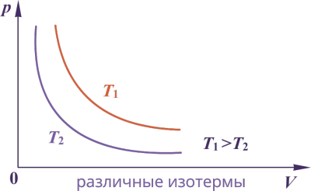

Если значения давления и температуры в различных точках объёма разные, то в этом случае газ находится в неравновесном состоянии.

**Равновесное состояние** - это состояние, при котором температура и давление во всех точках объёма одинаковы.

Процесс изменения состояния термодинамической системы макроскопических тел при постоянном давлении называют **изобарным**.

Для газа данной массы отношение объема к температуре постоянно, если давление не изменяется**- закон Гей-Люссака**.

**V=V0 (1 + at) (p= const, m = const)**

Изобара соответствующая более высокому давлению p2лежит на графике ниже изобары соответствующей более низкому давлению p1.

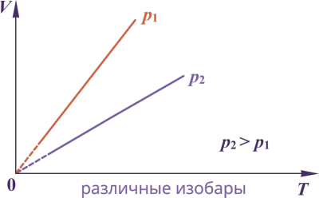

Процесс изменения состояния термодинамической системы при постоянном объеме называют **изохорным.**

При данной массе газа отношение давление газа к температуре постоянно, если объем газа не изменяется - **закон Шарля.**

**p=p0 (1 + at) (V = const, m = const)**

Изохора соответствующая большему объему V2 лежит ниже изохоры, соответствующей меньшему объему V1.

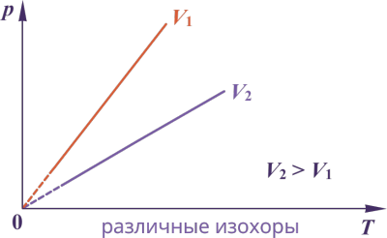

Процесс изменения состояния термодинамической системы при постоянном объеме называют **изохорным.**

При данной массе газа отношение давление газа к температуре постоянно, если объем газа не изменяется - **закон Шарля.**

Изохора соответствующая большему объему V2 лежит ниже изохоры, соответствующей меньшему объему V1.

**Домашнее задание:** сделай конспект и ответь на контрольные вопросы.

контрольные вопросы:

1. какой процесс называют изотермическим? изохорным? изобарным?

2. сформулируйте законы, описывающие все виды изопроцессов?